2027年新春装饰采购需求
一、项目名称
中国建设银行广西区分行2027年新春装饰项目。
二、项目要求
1.根据我行网点实际布局进行美化设计，设计风格与建行主体风格一致。
2.网点新春装饰项目内容
全辖332家营业网点及区分行办公大楼的新春装饰方案设计、物料印制、采购、配送、安装、维护和拆除，主物料包括双开门门贴、玻璃门及玻璃橱窗定制装饰、柜台窗花贴、灯笼、厅堂堆头等，除湾宝新春玩偶按我行统一样式制作外，其余新春装饰物料均要求供应商按照我行提供字库字体清单，自行设计物料样式，总体要求以简洁、朴素、大方为主，突出建行的稳健和不张扬文化，为网点营造出喜庆、祥和、温馨、简洁的节日气氛。
3.物料规格及材质要求
一、营业网点
序号 |  | 物料类型 | 图样（以往年图样为例，最终样式由中标供应商设计） | 规格材质要求 | 尺寸
1 |  | 双开门门贴 | 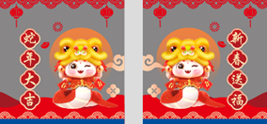 | 材质：室外专用超透可移PET。工艺：双面图案六色UV印刷。 | 高50×宽50cm（单个）
2 |  | 玻璃门、玻璃橱窗定制装饰 | 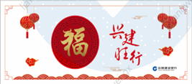 | 材质：室外专用超透可移PET。工艺：双面图案六色UV印刷，异型裁切。 | 按网点实际设计使用面积
3 |  | 柜台窗花贴 |  | 材质：室外专用超透可移PET。工艺：双面图案六色UV印刷，异型裁切。 | 直径30cm（单个）
4 |  | 灯笼 | 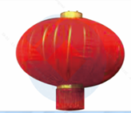 | 材质：亮色加厚植绒布，加粗高弹力钢丝。工艺：等距配灯笼钩安装。含拆除后需补孔刷漆。 | 直径80cm
5 |  | 湾宝新春玩偶 | 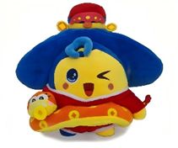 | 面料：100%涤纶布；  填充物：100%聚酯纤维 | 高20cm（单个）
6 |  | 厅堂堆头（大） | 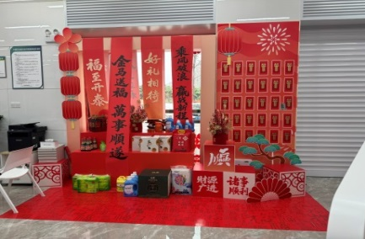 | 含背景板、堆台、堆箱、小造型装饰、地贴等。  1.背板50mm太空板UV打印裁型覆水晶膜+金属贴封边+支撑脚50mm太空板UV打印裁型覆水晶膜+金属贴封边+背后支撑架；  2.堆台：20mmPVCUV打印裁型覆水晶膜拼装成型；  3.堆箱：PVC板裱户外写真裁切成型拼装成堆箱；  4.小造型装饰：20mmPVCUV打印裁型覆水晶膜+金属贴封边；  5.地贴：可移车贴覆粗纹或斜纹地板膜。 | 2.5高×3宽×1.2深（m）
7 |  | 厅堂堆头（中） | 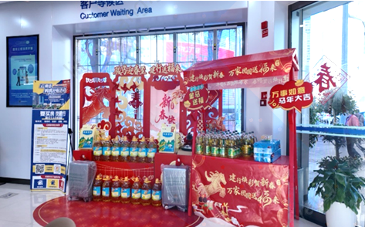 |  | 1.8高×2宽×1深（m）
8 |  | 厅堂堆头（小） | 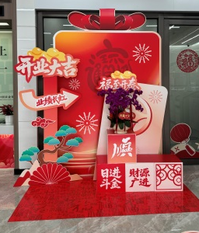 |  | 1.8高×1.5宽×0.8深（m）
二、本部大楼
序号 | 物料类型 |  | 图样（以往年图样为例，最终样式由中标供应商设计） | 规格材质要求 | 尺寸
1 | 一楼大厅中国结 |  |  | 植绒红布 | 65cm*100cm
2 | 一楼玻璃门贴 |  |  | 材质：室外专用超透可移PET。工艺：双面图案六色UV印刷。 | 高50cm（单个）
3 | 一楼玻璃门、玻璃橱窗装饰 |  |  | 材质：室外专用超透可移PET。工艺：双面图案六色UV印刷，异型裁切。 | 按玻璃面积
4 | 一楼内部灯笼 |  | 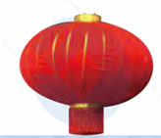 | 材质：亮色加厚植绒布，加粗高弹力钢丝。工艺：等距配灯笼钩安装。 | 直径80cm
5 | 一楼门头大灯笼 |  |  | 材质：亮色加厚植绒布，加粗高弹力钢丝。工艺：等距配灯笼钩安装。吊车安装。 | 直径250cm
6 | 一楼大堆头 |  | 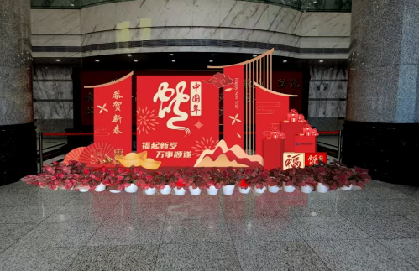 | 1.背景板：背板50mmPVC夹板双面UV打印裁型覆水晶膜+金属贴封边，分四层展现，整体效果错落有致，有层次感+底座20mmPVC夹板UV打印裁型覆水晶膜拼装成立方体+金属贴封边+背后支撑架；  2.堆箱：PVC板裱户外写真裁切成型拼装成堆箱；  3.小造型装饰：20mmPVCUV打印裁型覆水晶膜+金属贴封边；  4.地贴：可移车贴覆粗纹或斜纹地板膜。 | 350cm*180cm  （整体）
7 | 物料安装、拆除 |  |  | 含测量、运输、安装、拆除、修复等费用，不再另收其他费用
单个营业网点物料配备参考：双开门门贴4对、玻璃门、玻璃橱窗定制装饰12平方米、柜台窗花贴13张、灯笼8个、湾宝新春玩偶6个、厅堂堆头（大、中或小）1套。网点的物料配备根据实际适量增加或减少。
本部大楼物料配置：一楼大厅中国结8个、一楼玻璃门贴4对、一楼玻璃门、玻璃橱窗定制装饰40平方米、一楼内部灯笼20个、一楼门头大灯笼2个、一楼大厅美陈2套。
4.装饰范围：区分行本部办公大楼及全辖332家营业网点。
5.装饰要求：装饰时不能破坏以及损伤我行场所地面、墙体、天花、玻璃等基础设施，拆除时须恢复原样，不留胶印、钉印等。
三、供应商资质要求
供应商须为在中国内地注册的独立法人，具有工商部门核发的有效营业执照，经营范围中包含广告设计、制作的内容。
四、质量要求
按产品规格参数要求生产，所用图案及设计必须取得原创版权授权，所用字体必须为建行字库字体清单中字体，新春玩偶中的湾宝新春玩偶按照总行提供的样式进行生产，提供的商品须满足技术标准要求。
五、采购结果应用
本次采购根据投标情况选定1家中标公司，中标公司负责区分行本部大楼及全辖营业网点的新春装饰方案设计、物料印制、采购、配送、安装、维护和拆除等。
六、时间及进度要求
1.供应商2026年11月10日前按要求完成一个样板网点（由我行指定）的新春装饰工作，我行审核满意后，按样板网点模式完成余下网点的装饰工作。
2.正常对外营业网点2026年11月5日前完成新春装饰样式设计，2026年11月30日前完成全区所有正常对外营业网点的新春装饰，2027年3月31日前完成所有新春装饰拆除；区分行本部大楼2026年12月25日前完成新春装饰，2026年3月15日前完成拆除。
3.供应商须根据物料特性和运输、展示要求采取防潮、防雨、防震等保护措施，以确保产品安全无损地到达交货地点。产品运输、包装、装卸及运输保险费用由供应商负担，产品在我行安装验收前的全部风险由供应商承担。在验货时若出现数量不齐或礼品破损的情况，供应商应在3日内重新发货。
七、数量及报价要求
序号 | 物料类型 | 规格材质要求 | 尺寸 | 单位 | 预计数量 | 单价（元） | 总价（元）
1 | 双开门门贴 | 材质：室外专用超透可移PET。工艺：双面图案六色UV印刷。 | 高50×宽50cm（单个） | 对 | 1328
2 | 玻璃门、玻璃橱窗定制装饰 | 材质：室外专用超透可移PET。工艺：双面图案六色UV印刷，异型裁切。 | 按网点实际设计使用面积 | 平方米 | 3984
3 | 柜台窗花贴 | 材质：室外专用超透可移PET。工艺：双面图案六色UV印刷，异型裁切。 | 直径30cm（单个） | 张 | 4316
4 | 灯笼 | 材质：亮色加厚植绒布，加粗高弹力钢丝。工艺：等距配灯笼钩安装。含拆除后需补孔刷漆。 | 直径80cm | 个 | 2656
5 | 湾宝新春玩偶 | 面料：100%涤纶布；  填充物：100%聚酯纤维 | 高20cm（单个） | 个 | 1992
6 | 厅堂堆头（大） | 含背景板、堆台、堆箱、小造型装饰、地贴等。 | 2.5高×3宽×1.2深（m） | 套 | 5
7 | 厅堂堆头（中） | 含背景板、堆台、堆箱、小造型装饰、地贴等。 | 1.8高×2宽×1深（m） | 套 | 45
8 | 厅堂堆头（小） | 含背景板、堆台、堆箱、小造型装饰、地贴等。 | 1.8高×1.5宽×0.8深（m） | 套 | 79
9 | 一楼大厅中国结 | 植绒红布 | 65cm*100cm | 个 | 8
10 | 一楼玻璃门贴 | 材质：室外专用超透可移PET。工艺：双面图案六色UV印刷。 | 高50cm（单个） | 对 | 4
11 | 一楼玻璃门、玻璃橱窗装饰 | 材质：室外专用超透可移PET。工艺：双面图案六色UV印刷，异型裁切。 | 按玻璃面积 | 平方米 | 40
12 | 一楼内部灯笼 | 材质：亮色加厚植绒布，加粗高弹力钢丝。工艺：等距配灯笼钩安装。 | 直径80cm | 个 | 20
13 | 一楼门头大灯笼 | 材质：亮色加厚植绒布，加粗高弹力钢丝。工艺：等距配灯笼钩安装。 | 直径250cm | 个 | 2
14 | 一楼大堆头 | 含背景板、堆台、堆箱、小造型装饰、地贴等。 | 350cm*180cm  （整体） | 套 | 2
15 | 一楼物料安装、拆除服务 | 含测量、运输、安装、拆除、修复等费用，不再另收其他费用 |  | 次 | 1
区分行本部大楼及全辖332家营业网点需要进行新春装饰布置，按标准物料配置标准的预计数量来报价，报价以人民币元为单位。本部一楼新春装饰单列物料安装、拆除服务，报价包含测量、运输、安装、拆除、修复等费用，不再另收其他费用。营业网点新春物料报价应包含设计印刷费、所有税费、包装费、仓储费、运输费、装卸费等一切费用，不再另收其他费用。
八、结算方式及要求
1.结算金额：以实际装饰网点、区分行本部大楼所使用的物料数量确定最终结算金额；
2.结算方式：分两次付款，所有网点及本部大楼装饰安装验收工作完成后，支付合同金额80%的款项；所有网点及本部大楼装饰拆除验收工作完成后，支付剩余20%的款项。
3.供应商应在装饰安装验收工作完成后，向我行开具符合规定的增值税专用发票。
九、售后服务要求
1.实时追踪物流，确保商品在规定时间内完成物料配送、安装拆除等工作，由网点确认并签收。在验货时若出现数量不齐或礼品破损的情况，供应商应在3日内重新发货。
2.若网点验货时发现商品瑕疵，须无条件更换商品。
3.供应商如违反上述要求的，由供应商承担全部法律责任，如因此给我行造成经济损失，由供应商承担全部赔偿责任；如因此导致我行网点无法正常营业或合同不能继续履行，我行有权解除合同。
十、其他要求
1.所有参与谈判的供应商须提供下列实物样品各1件：双开门门贴、玻璃门及玻璃橱窗定制装饰缩小版样品、柜台窗花贴、新春玩偶（供应商提供自有玩偶即可）、厅堂堆头模型。以上样品在投标时送达评标地点展示，供评标小组评标时考察。
2.供应商提供的服务成果须确保不存在任何侵犯第三方知识产权的情形。如果第三方声称供应商向建设银行提供的服务成果侵犯其知识产权，并已就此对建设银行或供应商提起（包括威胁提起或很可能提起）法律诉讼程序或知识产权行政执法程序（简称侵权诉讼），一方供应商自知悉上述事项起将立即书面通知另一方，建设银行有权采取相应措施，供应商将依法承担全部责任。

